Учитель Холин Виктор Владимирович
Урок обществознание в 10 классе
Тема урока Многообразие человеческой деятельности

§ 3 Многообразие человеческой деятельности

Средства обучения: мультимедийное оборудование для показа иллюстраций, электронный учебник обществознания для 10 класса (О.Б. Соболева, В.В. Баранов, С.Г. Кошкина, С.Н. Малявин).

Цель урока:
- формирование представлений и знаний о человеческой деятельности
- изучение особенностей и структуры человеческой деятельности.
Задачи:
Образовательные:
- Сформировать представление о сущности человеческой деятельности
- Раскрыть особенности деятельности человека
Развивающие:
- Развивать навыки работы с источниками, умение выделять главное из текста учебника, обобщать, делать выводы.
- Способствовать самостоятельности мышления и развитию критического мышления учащихся
Воспитательные:
- Совершенствовать коммуникативные навыки
Ход урока
Организационный момент – Здравствуйте ребята. Сегодня у нас очень интересная тема урока «Сущность и многообразие человеческой деятельности». Может ли человек, жить, ничего не делая? Для того чтобы ответить на этот вопрос нам необходимо вспомнить о чем, мы говорили на прошлом уроке.

Беседа по вопросам в начале параграфа : 10 минут
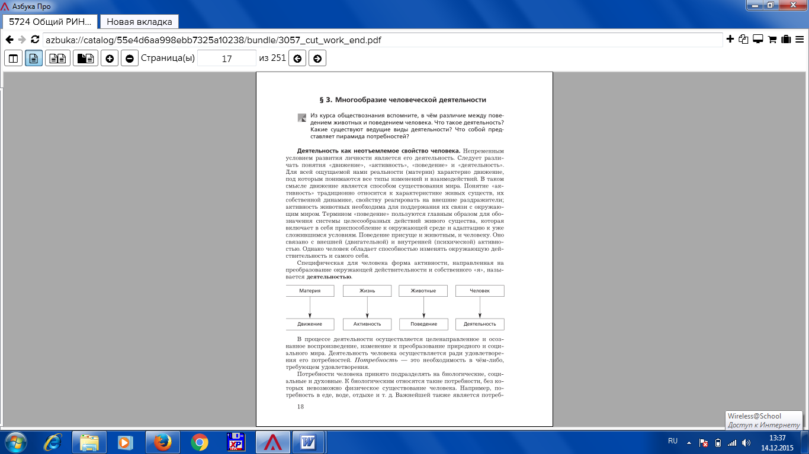

Ученики отвечают на вопросы, высказывают свои мнения.
Молодцы, хорошо усвоили предыдущий материл.
Мотивация учебной деятельности. Итак, приступаем к изучению нового материала.
В процессе работы по тексту учебника и объяснения учителя к концу урока ученики составляют план устного ответа по теме: «Деятельность человека»
План ответа в формате ЕГЭ
- Что такое деятельность человека.
Читаем стр. 18 и определяем что такое деятельность человека

- структура деятельности.
Читаем стр. 18-19-20 и определяем структуру деятельности.
А) объект и субъект деятельности
Б) мотив
В)цель
Г) методы и средства
Д) результат.

Акцентируем внимание на то, что деятельность осуществляется с целью удовлетворения потребностей человека.

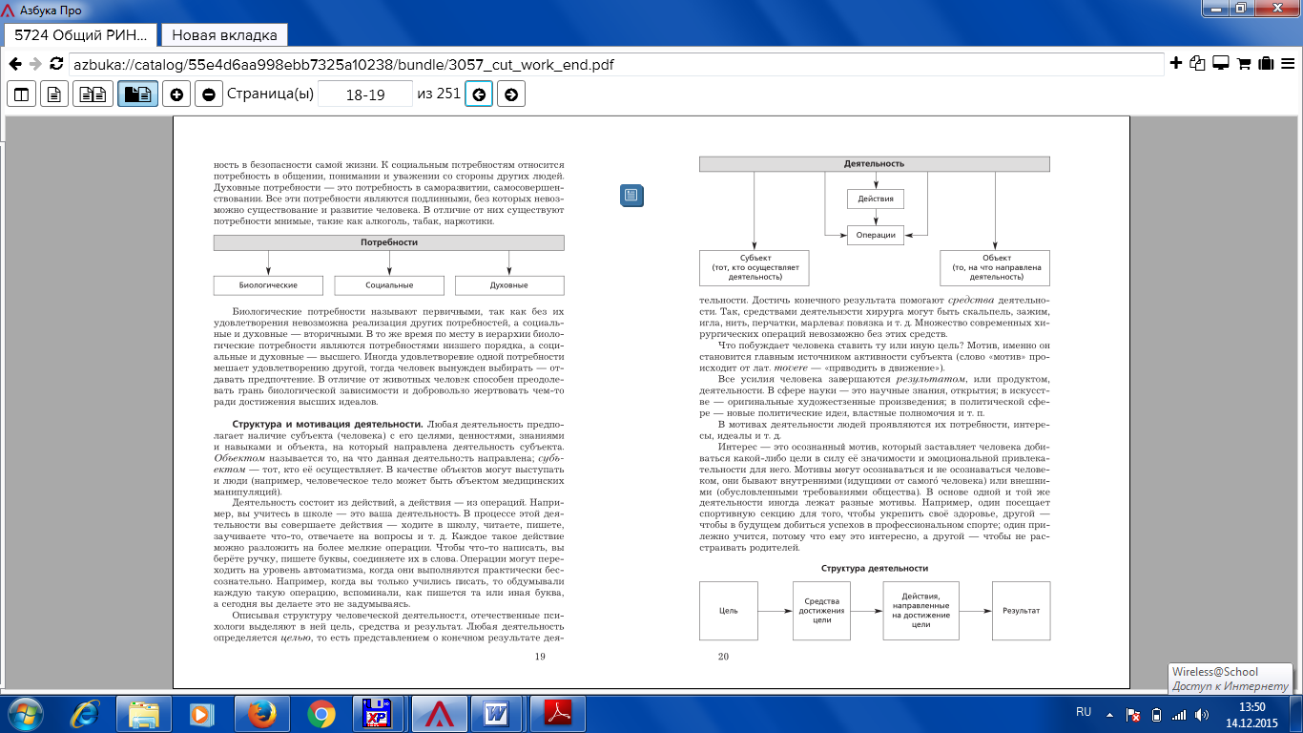

- классификация деятельности человека. Работаем со стр. 21-22

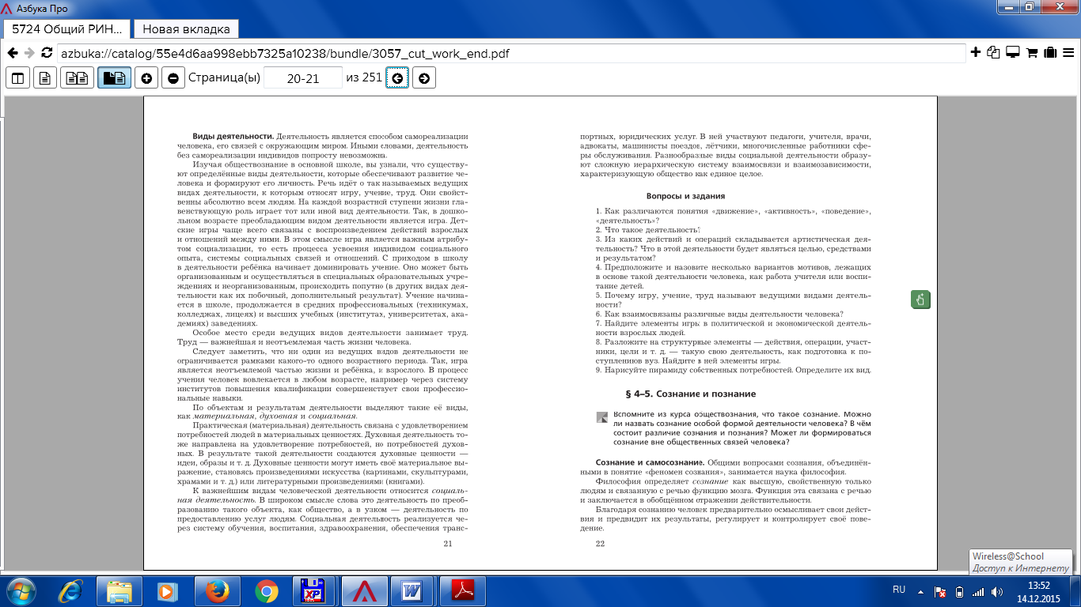
Заполняем таблицу «Классификация деятельности». Критерии уже предложены учителем. Ученики находят в тексте учебника виды деятельности
Таблица, предложенная учителем:
Критерии классификации | Виды деятельности
По объекту (результату) деятельности
По субъекту деятельности
По характеру деятельности
По сфере, в которой осуществляется деятельность

Таблица, заполненная учениками, как результат работы с текстом учебника.

Критерии классификации | Виды деятельности
По объекту (результату) деятельности | - Материальная (практическая, производственная)  - Социально-преобразовательная)  - Духовная (познавательная, прогностическая, ценностно-ориентировочная, художественная)
По субъекту деятельности | - индивидуальная  - групповая
По характеру деятельности | - репродуктивная  - творческая
По сфере, в которой осуществляется деятельность | - экономическая  - социальная  - политическая  - духовная

4. определяем по тексту учебника следующие виды деятельности:
А) учеба
Б) игра
В) труд
Г) общение

В качестве обобщения знаний отвечаем устно на вопросы на стр. 22.
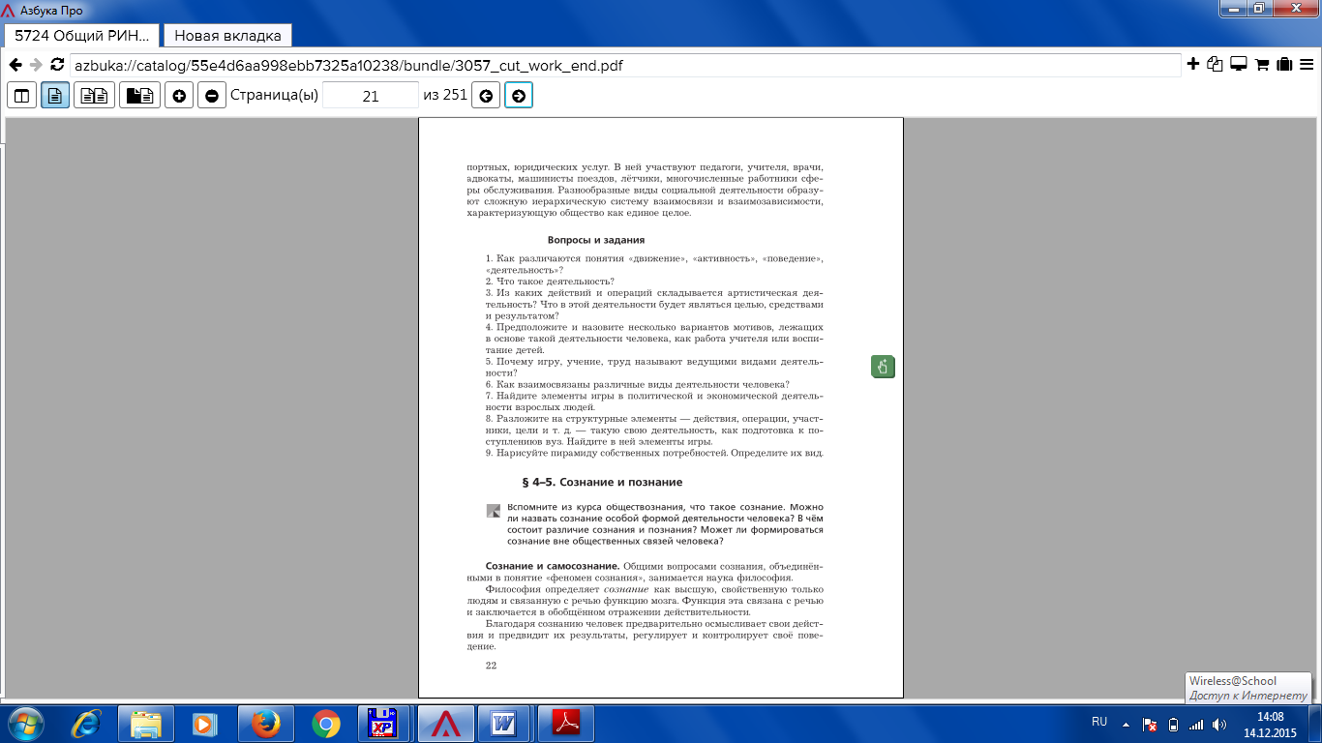
Письменно отвечаем на вопрос 9.

Домашнее задание § 3 Многообразие человеческой деятельности стр. 18-22. отвечать на вопросы в конце параграфа. Уметь составлять план устного ответе по данной теме и решать тематические тесты в форме ЕГЭ по данной теме

